領域/科目 |  | 數學 |  | 設計者 |  | 蕭家慧
實施年級 |  | 五年級 |  | 教學節次 |  | 共_6_節，本次教學為第 5 節
單元名稱 |  | 正方體與長方體
設計依據
學習  重點 | 學習表現 |  | - s-Ⅲ-4理解角柱（含正方體、長方體）與圓柱的體積與表面積的計算方式。 |  | 核心  素養 |  | ●A1身心素質與自我精進  數-E-A1具備喜歡數學、對數學世界好奇、有積極主動的學習態度，並能將數學語言運用於日常生活中。  ●A2系統思考與解決問題  數-E-A2具備基本的算術操作能力、並能指認基本的形體與相對關係，在日常生活情境中，用數學表述與解決問題。  ●B1符號運用與溝通表達  數-E-B1具備日常語言與數字及算術符號之間的轉換能力，並能熟練操作日常使用之度量衡及時間，認識日常經驗中的幾何形體，並能以符號表示公式。  ●C1道德實踐與公民意識  數-E-C1具備從證據討論事情，以及和他人有條理溝通的態度。  ●C2人際關係與團隊合作  數-E-C2樂於與他人合作  解決問題並尊重不同的問  題解決想法。
 | 學習內容 |  | - S-5-5正方體和長方體：計算正方體和長方體的體積與表面積。正方體與長方體的體積公式。
議題  融入 | 實質內涵 |  | ●人權教育  人E5欣賞、包容個別差異並尊重自己與他人的權利。  ●科技教育  科E2了解動手實作的重要性。  科E4體會動手實作的樂趣，並養成正向的科技態度。  科E9具備與他人團隊合作的能力。  ●品德教育  品E3溝通合作與和諧人際關係。  ●生涯規劃教育  涯E7培養良好的人際互動能力。  涯E12學習解決問題與做決定的能力。
與其他領域/科目的連結
教材來源 |  |  | 南一版數學五上第十單元
教學設備/資源 |  |  | 課本、習作、附件  互動大屏、電子書、IPAD
學習目標
1、理解正方體與長方體表面積計算的公式。
2、能應用展開圖理解和計算正方體與長方體的表面積。
3、通過自主探索、小組合作和互相學習完成學習任務。

教學活動設計
教學活動內容及實施方式 | 時間 | 備註
【準備活動】  1、請學生拿出附件已組好的長方體與正方體，複習長方體與正方體均有六個面，請學生回答長方體有3組全等的面；正方體的六個面均全等。  2、詢問學生如果要將長方體和正方體的每一個面貼上色紙，請學生發表要貼在哪些地方，並帶入正方體或長方體6個面的面積總和就是表面積的概念。  【發展活動】  計算正方體和長方體的表面積  ●布題一：此正方體所有表面的面積是幾平方公分？  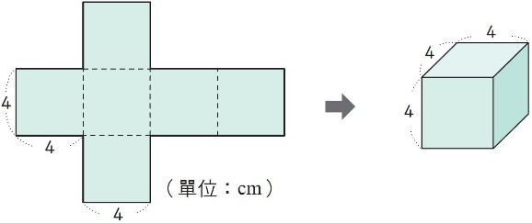  ․兒童分組討論、發表。如：  這個正方體有6個全等的正方形，先算出1個正方形的面積，再乘以6，就是正方體的表面積。  ①4×4＝16  16×6＝96  答：96平方公分  ②（4×4）×6＝96  答：96平方公分  ●布題二：右圖正方體的表面積是幾平方公尺？  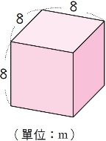  ․兒童分組討論、發表。如：  這個正方體有6個全等的正方形，先算出1個正方形的面積，再乘以6，就是正方體的表面積。  8×8＝64  64×6＝384  答：384平方公尺  ●布題三：算算看，長方體所有表面的面積是幾平方公分？  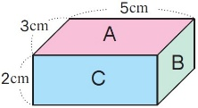  ․兒童分組討論、發表。如：  ①這個長方體相對的面會全等，所以A面、B面和C面三個面的面積總和再乘以2，就是長方體的表面積。  5×3＝15……A  3×2＝6……B  5×2＝10……C  （15＋6＋10）×2＝62  答：62平方公分  ②用展開圖來算，把長方體四個側面，看成一個大的長方形②，再加上、下兩個長方形①，就是長方體表面積。  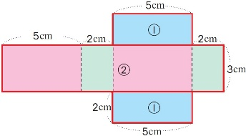  5×2×2＝20……①×2  （5＋2＋5＋2）×3＝42……②  20＋42＝62  答：62平方公分  ․說說看，還有其他算法嗎？  ●布題四：右圖長方體的表面積是幾平方公尺？  ․兒童分組討論、發表。如：  這個長方體有6個面，把每個面的面積加起來，就是長方體的表面積。  5×5×2＝50  5×10×4＝200  50＋200＝250  答：250平方公尺  【發展活動】  ․教師歸納：  - 正方體表面積就是一個正方形面積的6倍，也就是  邊長×邊長×6。  - 長方體相對的面會全等，所以A面、B面和C面三個面的  面積總和再乘以2，就是長方體的表面積。  ․兒童聆聽並凝聚共識。  ․請學生完成今日作業。  ～結束～ | 2  15  20  3 | 請各組討論後將做法寫在平板上，並投影至互動大屏  各組代表上台說明算式的意義，請學生發表兩種算式的異同  請學生將做法寫在平板上，並投影至互動大屏，教師檢核答案是否正確  請各組討論後將做法寫在平板上，並投影至互動大屏  各組代表上台說明算式的意義  請學生將做法投影至大屏並說明算式的意義  請學生將做法寫在平板上，並投影至互動大屏，請學生說明算式意義，教師檢核答案是否正確
試教成果：（非必要項目）
試教成果不是必要的項目，可視需要再列出。可包括學習歷程案例、教師教學心得、觀課者心得、學習者心得等。
參考資料：（若有請列出）
南一版數學五上教師手冊。
附錄：
列出與此示案有關之補充說明。

